الصف: سادس ابتدائي
اليوم :
التاريخ : / /1444ه
الزمن : ساعة ونصف فقط
المملكة العربية السعودية
وزارة التعليم
إدارة تعليم منطقة تبوك

اختبار نهاية الفصل الدراسي الثاني ( الدور الأول)

مادة العلوم للصف السادس ابتدائي
اسم الطالبة : ........................................ رقم الجلوس : ............

للعام الدراسي 1444 ه
رقــــم الــســــؤال | الدرجة رقما | الدرجة كـــــتابة | المصححة | المــــراجعة | المــــــدقـقـة
السؤال الأول
السؤال الثاني
السؤال الثالث
درجة الاختبار النهائية : ........... فقط لا غير من 40 درجة

اعمل بجد في صمت .. ودع النجاح يحدث ضجيجاً

اقلبي الصفحة
السؤال الأول:
10
1- مخلوقات حية تحصل على غذائها عن طريق قتل مخلوقات حية أخرى هي ......
أ | اكلات الاعشاب | ب | المفترسات | ج | المحللات | د | الحيوانات الكانسة
2- تتشابه التندرا والتايجا والصحراء بــ.........
أ | لها فصل واحد | ب | مناخها قاسي | ج | مناخها حار | د | مناخها بارد
3- تشكل ............ قاعدة الهرم الغذائي.
أ | المحللات | ب | المفترسات | ج | المستهلكات | د | المنتجات
4- الطاقة التي يمكن الحصول عليها من ينابيع المياه الساخنة هي......
أ | الطاقة الشمسية | ب | الطاقة الكهرومائية | ج | الطاقة الحرارية الجوفية | د | طاقة الرياح
5- من الحيوانات القارتة ....
أ | الاسد | ب | الراكون | ج | الحصان | د | العصفور
6- نطاق التربة الذي يحوي معظم المواد العضوية يسمى.....
أ | نطاق أ | ب | نطاق ب | ج | نطاق ج | د | نطاق د
7- المدة التي يستغرقها القمر ليكمل جميع أطواره هي......
أ | سنة | ب | شهر | ج | يوم | د | يومان
8- ليس من معالم سطح القمر.....
أ | الجبال | ب | الاودية | ج | الفوهات | د | المحيطات
9- المصدر الرئيسي لمادة الدبال في التربة.....
أ | الفتات الصخري | ب | الماء | ج | بقايا مخلوقات ميتة | د | الطين
10- ما نوع مجرة درب التبانة؟
أ | مجرة بدائية | ب | مجرة غير منتظمة | ج | مجرة اهليجية | د | مجرة لولبية

أ- اختاري الإجابة الصحيحة في كلاً مما يلي:

اقلبي الصفحة
السؤال الثاني:
10
أ- أكملي الفراغات التالية:
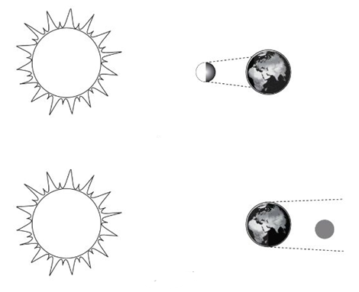
يمثل الشكل التالي:
.................................

.................................

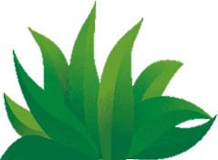
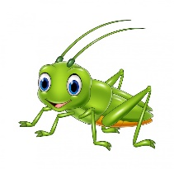
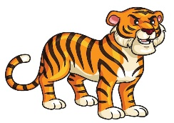
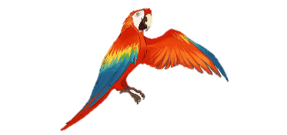
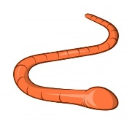
ب- ضعي الكلمات التالية في المكان المناسب: ( محلل – مستهلك ثالث– مستهلك اول – مستهلك ثاني – منتج)

ج- سمي النطاقات التالية: 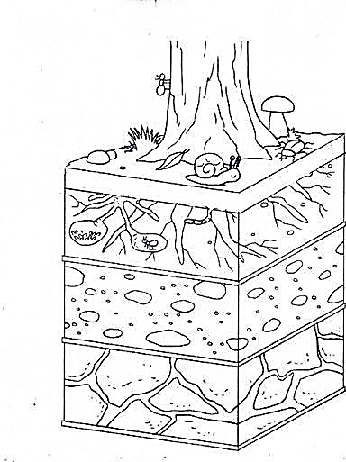
( أ ) .................................................

( ب ) .................................................

( ج ) .................................................

اقلبي الصفحة
السؤال الثالث:
20
أ- ضعي المصطلحات التالية في مكانها المناسب:
( التلوث – المناخ – الكون - التربة )
1- (..................) متوسط حالة الطقس في منطقة معينة خلال فترة زمنية طويلة.
2- (.................) خليط من فتات الصخور وأجزاء نباتات ومخلوقات ميتة.
3- (.................) إضافة مواد ضارة الى التربة او الماء او الهواء.
4- (................) جميع الاجرام والكواكب والنجوم والمجرات في الفضاء الشاسع.
ب- ضعي علامة ( ) او ( ) امام العبارات التالية:
1 | الغراب والديدان والعقاب مستهلكات تسمى بالحيوانات الكانسة.
2 | يسمى النظام البيئي الذي يتكون عند التقاء مياه النهر مع البحر بمصب النهر.
3 | تعد الأشرطة المتبادلة من طرق حفظ التربة.
4 | الترشيد وإعادة التدوير من طرق المحافظة على موارد البيئة.
5 | تسبب جاذبية القمر والارض حدوث المد والجزر.
6 | الطاقة الكهرومائية من مصادر الطاقة الغير متجددة.
7 | يفصل بين الكواكب الداخلية والخارجية في النظام الشمسي غلاف جوي.
8 | اللون الأصفر يدل على النجوم الأكثر سخونة.
9 | تقاس المسافات بين النجوم بالكيلو متر.
10 | عطارد هو احد الكواكب الخارجية.

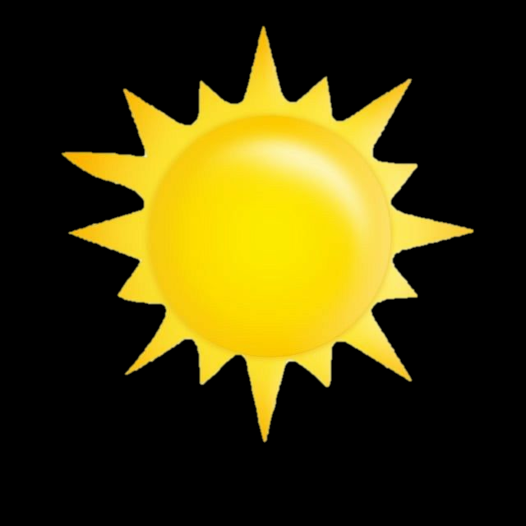
ج- أكملي الفراغات التالية:

دورة الأرض............. دورة الأرض...................
تستغرق ................... تستغرق ........................
ينتج عنها ................. ينتج عنها .......................

انتهت الاسئلة
دعواتي لكن بالتوفيق والنجاح
المعلمة: أمل الزهراني

